青岛金山园精密模具有限公司
职业病危害现状评价报告工作公示信息表
用人单位名称 | 青岛金山园精密模具有限公司
项目名称 | 现状评价
项目地址 | 青岛西海岸新区呼兰河路1号
联系人 | 吴国军 |  | 联系电话 |  |  | /
项目性质 | □新建 □改建 □扩建 □技术改造 □技术引进
项目负责人 | 王 蕙 |  |  | 联系电话 |  | /
公示信息类别 | □职业病危害预评价  □职业病防护设施设计  □控制效果评价（职业病防护设施验收）  ☑职业病危害现状评价
项目组主要成员 | 姓名 | 技术职务 |  |  | 资质证书号
项目组主要成员 | 王蕙 | 项目负责人 |  |  | （鲁）PB0120210012
项目组主要成员 | 刘颖 | 工程技术人员 |  |  | （鲁）PB0120220015
项目组主要成员 | 宋海燕 | 工程技术人员 |  |  | （鲁）PB0120220016
项目组主要成员 | 金城江 | 公共卫生人员 |  |  | （鲁）PB0120210010
项目组主要成员 | 陈鹏飞 | 检测检验人员 |  |  | （鲁）JB0120210033
项目组主要成员 | 冯国君 | 检测检验人员 |  |  | （鲁）JB0120210031
建设项目概况：
1.企业规模及行业类别：小型 C2929/塑料零件及其他塑料制品制造、C3525/模具制造
2.主要原辅材料：模具钢、PP塑料、ABS塑料、共聚甲醛塑料等
3.主要工艺：
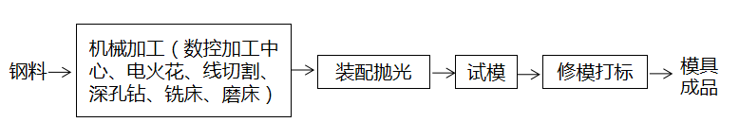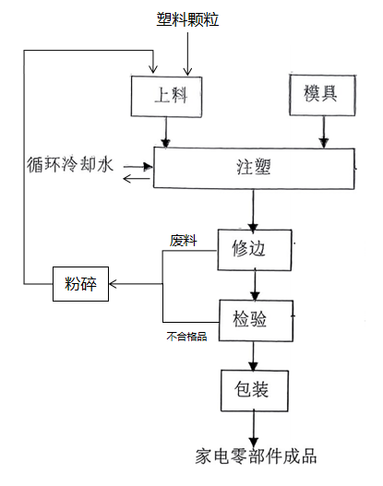
4.工作制度与劳动定员：
公司现有劳动定员30人（女工15人），其中生产车间23人（女工11人），行政后勤人员7人（女工4人）。根据生产需要，模具车间实行10h一班工作制，注塑车间实行12h一班、12小时二班工作制，行政后勤实行8h一班工作制，各岗位每周工作5天，年工作260天。
5.用人单位概况：
青岛金山园精密模具有限公司成立于2010年12月03日，现位于青岛西海岸新区呼兰河路1号，是一家从事模具设计、加工、安装、维修与销售；橡塑制品加工、销售等业务的公司。公司租赁青岛德信消防科技公司现有厂区及其闲置厂房进行生产经营，实际总投资800万元，建成后可达年加工200套模具与200万件家电零部件的生产规模。
公司总占地面积约4942m²，建筑面积约2915m²。公司于2018年12月开工建设，2019年1月建成投产。公司自投产运行以来职业病防护设施运行正常，运行后没有发生过人员中毒、窒息等职业卫生事故。
青岛金山园精密模具有限公司于2022年12月委托青岛华通检测评价有限公司进行首次职业病危害现状评价。
6.产生的职业病危害因素种类以及接触人数：
车间/岗位 |  | 工种 | 接触  人数 | 班制  d/w | 接触时间h/d | 职业病危害因素 | 作业方式 | 危害因素产生环节
模具车间 | 抛光室 | 焊接工 | 1 | 5 | 6 | 噪声、其他粉尘、臭氧、氮氧化物、一氧化碳 | 手工+机械 | 操作激光焊接机、激光打标机时产生。
模具车间 | 电加工室 | 操作工 | 2 | 5 | 7 | 噪声 | 机械 | 操作线切割机、电火花加工机等设备进行模具加工时产生。
模具车间 | 精密磨床 | 操作工 | 1 | 5 | 7 | 噪声、砂轮磨尘 | 机械 | 操作精密磨床等设备进行模具加工时产生。
模具车间 | 加工中心 | 操作工 | 1 | 5 | 7 | 噪声 | 机械 | 操作加工中心等设备进行模具加工。
模具车间 | 铣床 | 操作工 | 3 | 5 | 7 | 噪声、其他粉尘 | 手工+机械 | 操作铣床等设备进行模具加工及模具组装时产生。
注塑车间 | 粉碎加料 | 操作工 | 1 | 5 | 5 | 噪声、聚丙烯粉尘、其他粉尘 | 手工+机械 | 在进行注塑机加料、操作混料机、粉碎机时产生。
注塑车间 | 注塑机 | 操作工 | 10 | 5 | 9 | 噪声、甲醛、丙烯腈、苯乙烯 | 手工+机械 | 在操作注塑机及注塑件的修边、包装时产生。
注塑车间 | 品质 | 质检员 | 2 | 5 | 9 | 噪声 | 手工 | 在进行注塑产品的现场抽样检测时产生。
模具车间主管 |  | 主管 | 1 | 5 | 2 | 噪声 | 巡检 | 在进行模具车间生产巡检时。
注塑车间主管 |  | 主管 | 1 | 5 | 2 | 噪声 | 巡检 | 在进行注塑车间及室外设备设施巡检时。
7.职业病危害因素检测超标情况：无。
评价结论：
青岛金山园精密模具有限公司职业病危害现状评价是以《中华人民共和国职业病防治法》《工作场所职业卫生管理规定》等相关法律法规为依据，在职业卫生现场调查和职业病危害因素检测的基础上，结合该企业的生产工艺、劳动组织及管理模式，划分了评价单元，采用相应评价方法，对工作场所可能存在的职业病危害因素进行了识别，对可能造成的职业病危害程度进行了分析，对职业病危害防护设施进行了评价，综合归纳分析，得出如下结论。
序号 | 项目 | 判断 | 存在问题简要说明
1 | 总体布局 | 基本符合 | ——
2 | 设备布局 | 符合 | ——
3 | 建筑卫生学 | 符合 | ——
4 | 职业病危害因素 | 符合 | ——
5 | 职业病防护设施 | 符合 | ——
6 | 应急救援设施 | 符合 | ——
7 | 职业健康监护 | 部分符合 | 公司职业健康检查未涵盖全部接触的职业病危害因素及接害人员。
8 | 个人防护用品 | 部分符合 | 焊接工需配备KN95级别的防尘口罩。
9 | 辅助用室 | 符合 | ——
10 | 职业卫生管理组织机构 | 符合 | ——
11 | 职业卫生管理制度 | 符合 | ——
12 | 职业病危害告知 | 符合 | ——
13 | 职业病危害警示标识 | 部分符合 | 公司工作场所内警示标识的设置种类不完善。
14 | 职业卫生培训 | 符合 | ——
15 | 职业病危害项目申报 | 符合 | ——
16 | 职业病危害监测及评价 | 部分符合 | 公司未能提供日常监测相关记录。
17 | 职业卫生档案建立及管理 | 部分符合 | 档案内容需在后期工作进行过程中不断更新、补充、完善。
18 | 职业病危害事故应急救援预案及演练 | 符合 | ——
19 | 既往职业卫生评价建议落实情况 | —— | ——

下一阶段的评价或检测工作建议：
青岛华通检测评价有限公司于2022年12月-2023年3月依据相关法律法规、标准规范对青岛金山园精密模具有限公司进行了职业病危害现状评价，在此基础上建议青岛金山园精密模具有限公司在下一阶段的评价或检测工作中，应根据《中华人民共和国职业病防治法》《工作场所职业卫生监督管理规定》规定等法律、法规、标准规范要求，加强对岗位的日常监测与监管。

